
Отчет по лабораторной работе № 13
Тема:
Программирование в командном процессоре ОС UNIX. Расширенное
программирование.
Российский Университет Дружбы Народов
Факультет Физико-Математических и Естественных Наук
Дисциплина: Операционные системы
Студент: Довлетмурат Байрамгельдыев
Группа: НФИбд-03-20
Москва, 2021г.
Цель работы
Изучить основы программирования в оболочке ОС UNIX. Научиться писать более сложные командные файлы с
использованием логических управляющих конструкций и циклов
Введение
Командные файлы и функции: • Последовательность команд может быть помещена в текстовый файл. Такой файл
называется командным. Далее этот файл можно выполнить по команде bash командный_файл [аргументы]. •
Чтобы не вводить каждый раз последовательности символов bash, необходимо изменить код защиты этого
командного файла, обеспечив доступ к этому файлу по выполнению. Это может быть сделано с помощью команды
chmod +x имя_файла. • Теперь можно вызывать свой командный файл на выполнение просто, вводя его имя с
терминала так, как будто он является выполняемой программой. Командный процессор распознает, что в Вашем
файле на самом деле хранится не выполняемая программа, а программа, написанная на языке программирования
оболочки, и осуществит ее интерпретацию. Группу команд можно объединить в функцию.
Ход работы.
- Создал текстовый файл с расширением .sh, после командой chmod разрешил выполнения файла.
• Написал командный файл, реализующий упрощённый механизм семафоров. Командный файл ждет в течение
некоторого времени t1, до освобождения ресурса, выдавая об этом сообщение, а дождавшись его освобождения,
использовал его в течение некоторого времени t2<>t1, также выдавая информацию о том, что ресурс используется
соответствующим командным файлом (процессом).

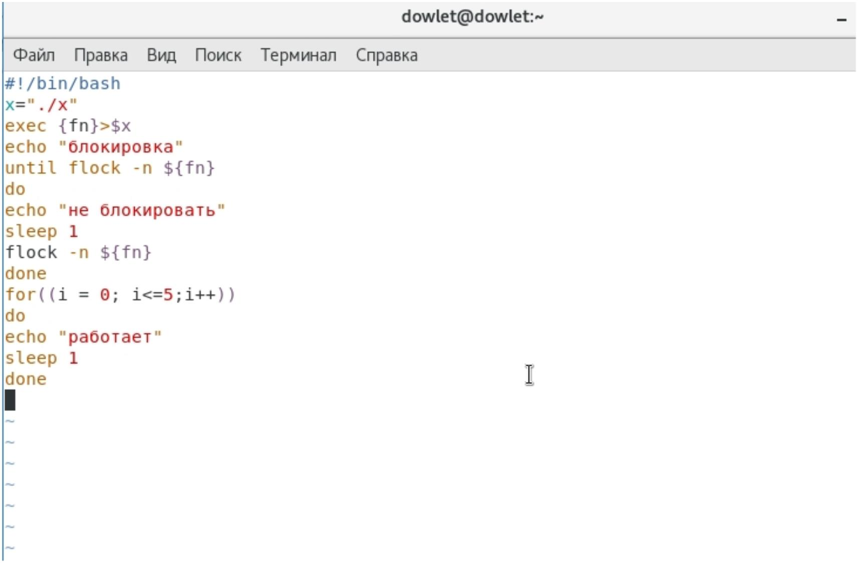
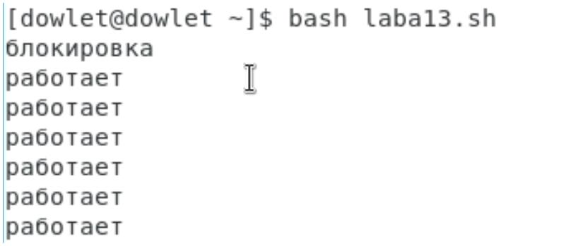
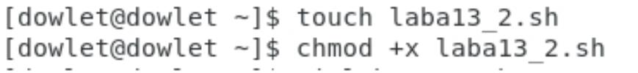
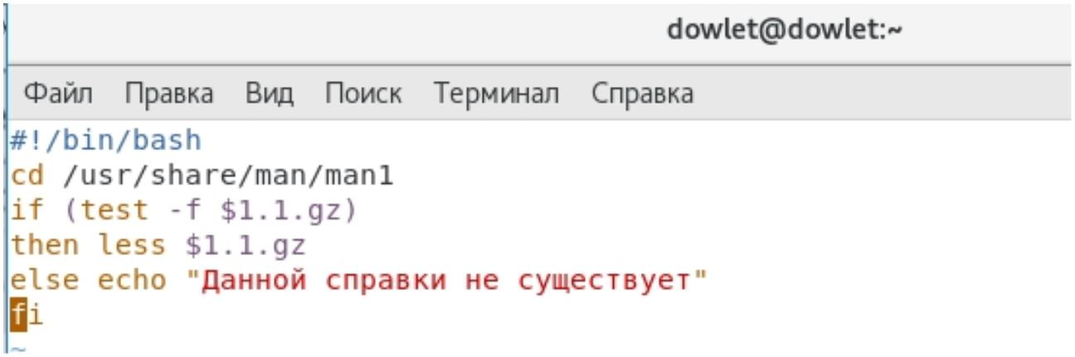
• Запустил командный файл в одном виртуальном терминале в фоновом режиме, перенаправив его вывод в другой
(> /dev/tty#, где # — номер терминала куда перенаправляется вывод), в котором также запущен этот файл, но не в
фоновом, а в привилегированном режиме. Доработал программу так, чтобы имелась возможность взаимодействия
трёх и более процессов.
- Создал текстовый файл с расширением .sh, после командой chmod разрешил выполнения файла.
• Реализовал команду man с помощью командного файла. Изучил содержимое каталога /usr/share/man/man1. В нем
находятся архивы текстовых файлов, содержащих справку по большинству установленных в системе программ и
команд.

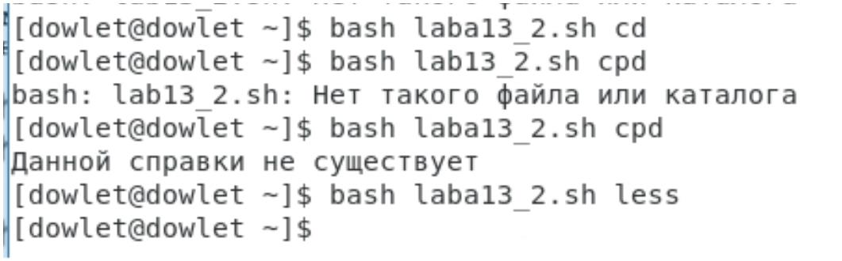
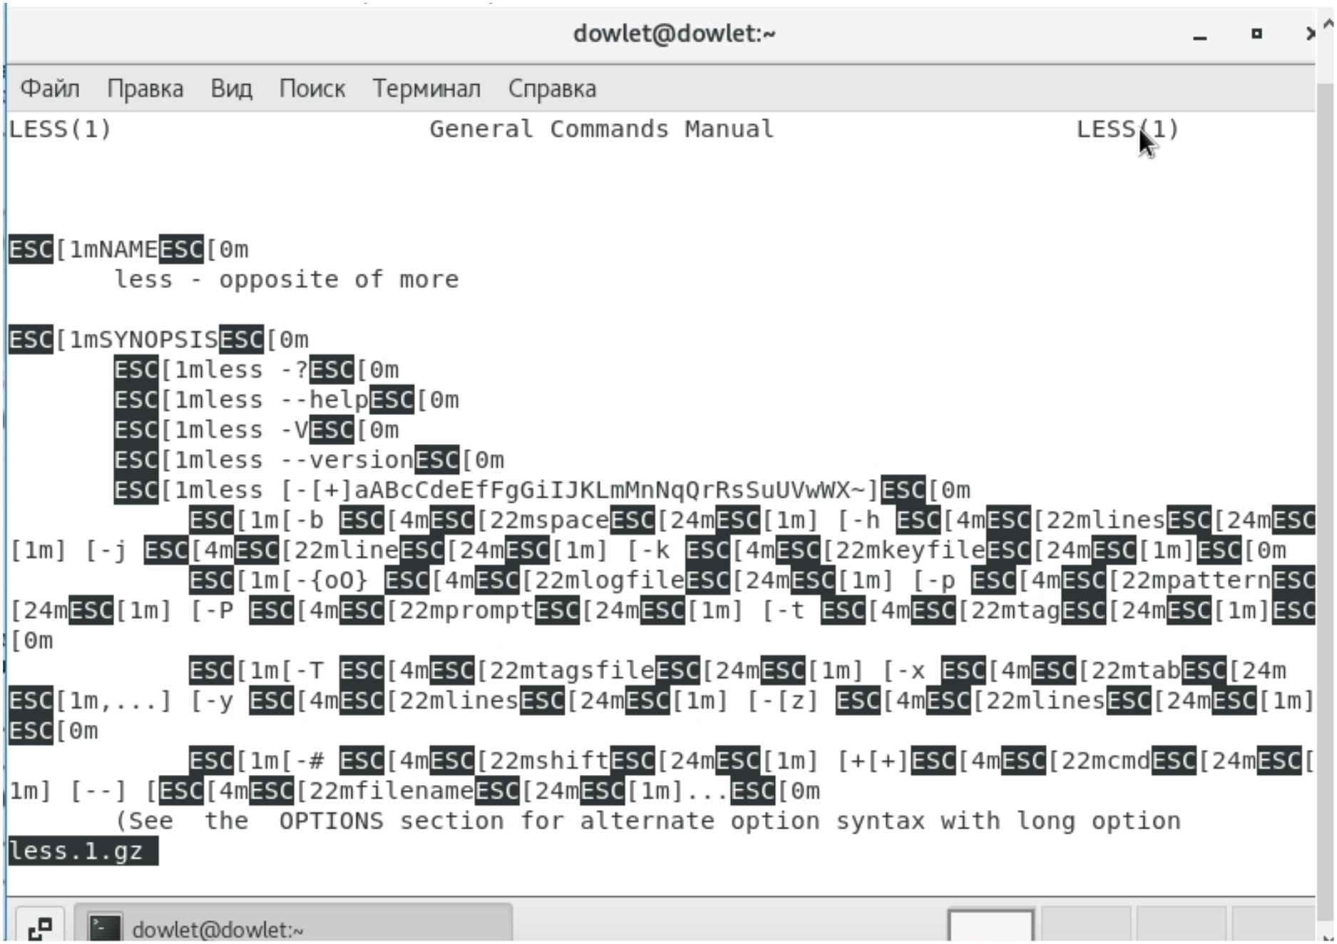
• Запустил командный файл. Командный файл получает в виде аргумента командной строки название команды и в
виде результата выдавает справку об этой команде или сообщение об отсутствии справки, если соответствующего
файла нет в каталоге man1.
• Каждый архив можно открыть командой less сразу же просмотрев содержимое справки.
- Создал текстовый файл с расширением .sh, после командой chmod разрешил выполнения файла.
• Используя встроенную переменную $RANDOM, написал командный файл, генерирующий случайную
последовательность букв латинского алфавита. Учел, что RANDOM выдаёт псевдослучайные числа в диапазоне от
0 до 32767.

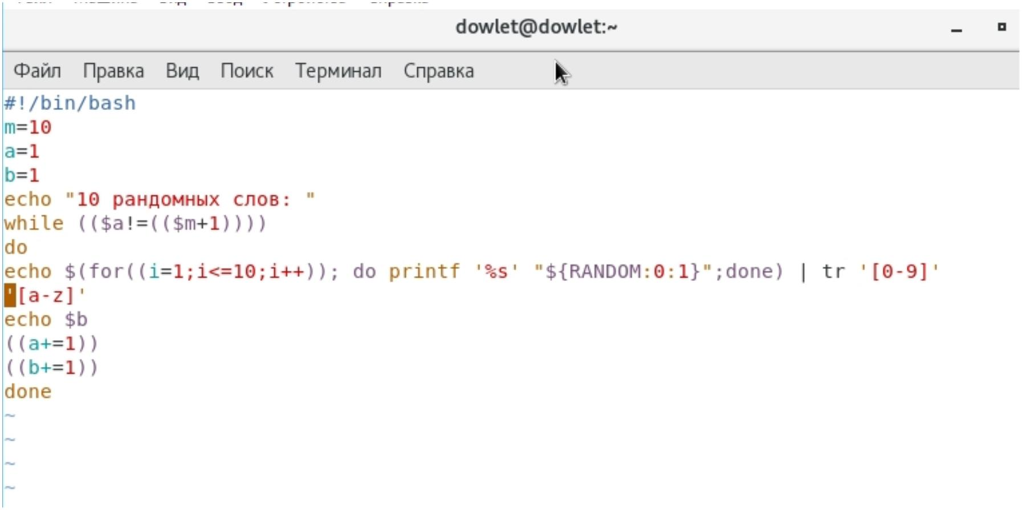
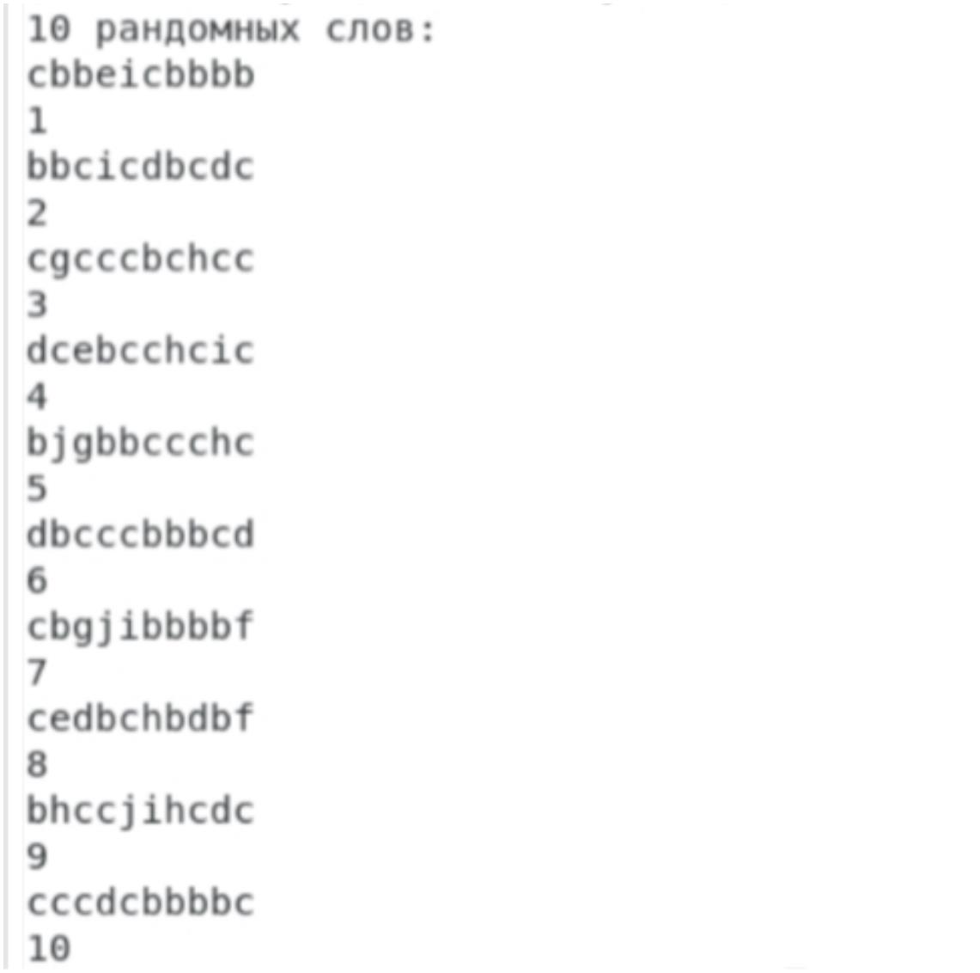
• Запустил командный файл. Как видим, вывел рандомные 10 слов, состоящих из рандомных букв латинского
алфавита.
Вывод:
Изучил основы программирования в оболочке ОС UNIX, научился писать более сложные командные файлы с
использованием логических управляющих конструкций и циклов.

Библиография.
https://dic.academic.ru/dic.nsf/eng_rus_technic/214092/%D0%BA%D0%BE%D0%BC%D0%B0%D0%BD
%D0%B4%D0%BD%D1%8B%D0%B9#:~:text=%D0%BA%D0%BE%D0%BC%D0%B0%D0%BD
%D0%B4%D0%BD%D1%8B%D0%B9%20%D0%BF%D1%80%D0%BE %D1%86%D0%B5%D1%81%D1%81%D0%BE %D1%80%20%E2%80%94%20%D0%A7%D0%B0%D1%81%D1%82%D1%8C%20%D0%BE%D0%BF
%D0%B5%D1%80%D0%B0%D1%86%D0%B8%D0%BE%D0%BD%D0%BD%D0%BE
%D0%B9%20%D1%81%D0%B8%D1%81%D1%82%D0%B5%D0%BC%D1%8B,%D0%B7%D0%B0%D0%BF
%D1%83%D1%81%D0%BA%D0%B0%D1%8E%D1%89%D0%B0%D1%8F %20%D0%B7%D0%B0%D0%B4%D0%B0%D1%87%D0%B8%20%D0%B4%D0%BB%D1%8F
%20%D0%B8%D1%85%20%D0%B2%D1%8B%D0%BF%D0%BE%D0%BB%D0%BD%D0%B5%D0%BD
%D0%B8%D1%8F.
http://bourabai.kz/os/#:~:text=%D0%9E%D0%BF%D0%B5%D1%80%D0%B0%D1%86%D0%B8%D0%BE%D0%BD
%D0%BD%D0%B0%D1%8F%20%D1%81%D0%B8%D1%81%D1%82%D0%B5%D0%BC%D0%B0%2C
%20%D0%9E%D0%A1%20%2D%20%D0%B2%D1%8B%D1%87%D0%B8%D1%81%D1%82%D0%BB
%D0%B8%D1%82%D0%B5%D0%BB%D1%8C%D0%BD%D0%B0%D1%8F %20%D1%81%D1%80%D0%B5%D0%B4%D0%B0,%D0%B8%20%D1%83%D0%B4%D0%BE
%D0%B1%D1%81%D1%82%D0%B2%D0%B0%20%D1%80%D0%B0%D0%B1%D0%BE%D1%82%D1%8B
%20%D1%81%20%D0%BD%D0%B5%D0%B9.
Ответы на контрольные вопросы:
- В строке while [$1 != "exit"] квадратные скобки надо заменить на круглые.
- Есть несколько видов конкатенации строк. Например, VAR1="Hello," VAR2=" World" VAR3="$VAR1$VAR2"
echo "$VAR3"
- Команда seq выводит последовательность целых или действительных чисел, подходящую для передачи в
другие программы. В bash можно использовать seq с циклом for, используя подстановку команд. Например, $
for i in $(seq 1 0.5 4) do echo "The number is $i" done
- Результатом вычисления выражения $((10/3)) будет число 3.
- Список того, что можно получить, используя Z Shell вместо Bash: Встроенная команда zmv поможет массово
переименовать файлы/директории, например, чтобы добавить ‘.txt’ к имени каждого файла, запустите zmv –
C '(*)(#q.)' '$1.txt'. Утилита zcalc — это замечательный калькулятор командной строки, удобный способ
считать быстро, не покидая терминал. Команда zparseopts — это однострочник, который поможет разобрать
сложные варианты, которые предоставляются скрипту. Команда autopushd позволяет делать popd после того,
как с помощью cd, чтобы вернуться в предыдущую директорию. Поддержка чисел с плавающей точкой (коей
Bash не содержит). Поддержка для структур данных «хэш». Есть также ряд особенностей, которые
присутствуют только в Bash: Опция командной строки –norc, которая позволяет пользователю иметь дело с
инициализацией командной строки, не читая файл .bashrc Использование опции –rcfile с bash позволяет
исполнять команды из определённого файла. Отличные возможности вызова (набор опций для командной
строки) Может быть вызвана командой sh Bash можно запустить в определённом режиме POSIX. Примените
set –o posix, чтобы включить режим, или ––posix при запуске. Можно управлять видом командной строки в
Bash. Настройка переменной PROMPT_COMMAND с одним или более специальными символами настроит
её за вас. Bash также можно включить в режиме ограниченной оболочки (с rbash или -restricted), это означает,
что некоторые команды/действия больше не будут доступны: Настройка и удаление значений служебных
переменных SHELL, PATH, ENV, BASH_ENV Перенаправление вывода с использованием операторов ‘>’,
‘>|’, ‘<>’, ‘>&’, ‘&>’, ‘>>’ Разбор значений SHELLOPTS из окружения оболочки при запуске Использование
встроенного оператора exec, чтобы заменить оболочку другой командой
- Синтаксис конструкции for ((a=1; a <= LIMIT; a++)) верен.
- Язык bash и другие языки программирования: • Скорость работы программ на ассемблере может быть более
50% медленнее, чем программ на си/си++, скомпилированных с максимальной оптимизацией; • Скорость
работы виртуальной ява-машины с байт-кодом часто превосходит скорость аппаратуры с кодами,
получаемыми трансляторами с языков высокого уровня. Явамашина уступает по скорости только ассемблеру
и лучшим оптимизирующим трансляторам; • Скорость компиляции и исполнения программ на яваскрипт в
популярных браузерах лишь в 2-3 раза уступает лучшим трансляторам и превосходит даже некоторые
качественные компиляторы, безусловно намного (более чем в 10 раз) обгоняя большинство трансляторов
других языков сценариев и подобных им по скорости исполнения программ; • Скорость кодов, генерируемых
компилятором языка си фирмы Intel, оказалась заметно меньшей, чем компилятора GNU и иногда LLVM; •
Скорость ассемблерных кодов x86-64 может меньше, чем аналогичных кодов x86, примерно на 10%; •

Оптимизация кодов лучше работает на процессоре Intel; • Скорость исполнения на процессоре Intel была
почти всегда выше, за исключением языков лисп, эрланг, аук (gawk, mawk) и бэш. Разница в скорости по бэш
скорее всего вызвана разными настройками окружения на тестируемых системах, а не собственно
транслятором или железом. Преимущество Intel особенно заметно на 32разрядных кодах; • Стек
большинства тестируемых языков, в частности, ява и яваскрипт, поддерживают только очень ограниченное
число рекурсивных вызовов. Некоторые трансляторы (gcc, icc, ...) позволяют увеличить размер стека
изменением переменных среды исполнения или параметром; • В рассматриваемых версиях gawk, php, perl,
bash реализован динамический стек, позволяющий использовать всю память компьютера. Но perl и,
особенно, bash используют стек настолько экстенсивно, что 8-16 ГБ не хватает для расчета ack(5,2,3)

